Bài 1
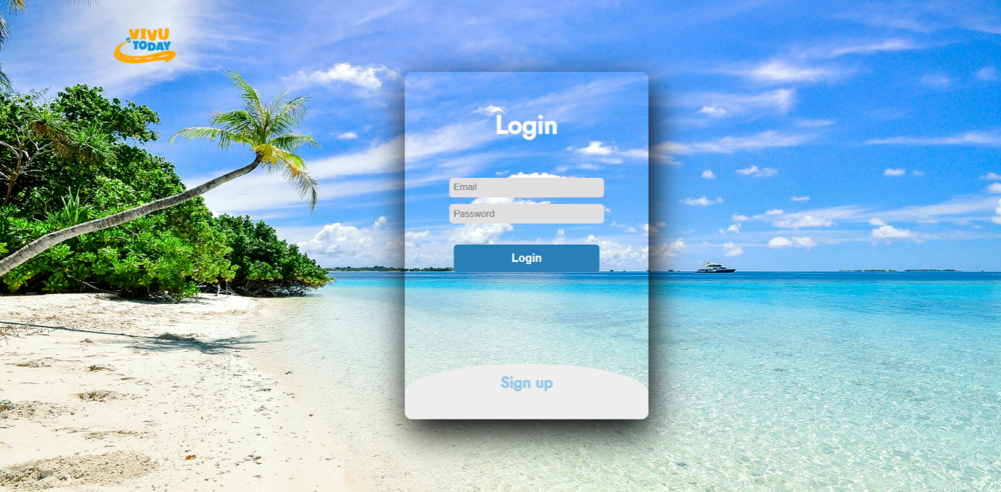
1.tương phản chữ – nền kém (Accessibility Issue)
Chữ “Email” và “Password” màu nhạt và nhỏ, bị chìm trong nền trắng mờ của ô nhập.
Chữ “Sign up” quá mờ, đặt trên nền sáng nên khó đọc.
=> Người mắt kém hoặc dùng ngoài trời sẽ khó nhìn thấy nội dung.

2 Logo không liên quan chủ đề giao diện
Logo “Vivu Today” đặt sát mép trái không có khoảng cách lề, gây mất cân đối bố cục.
Hình nền biển đẹp nhưng ko liên quan rõ đến tác vụ đăng nhập -> người dùng bị phân tán.
=> Thiếu định hướng thương hiệu và mục tiêu hành động chính.

3️ Hành động chính chưa nổi bật
Nút Login màu xanh nhưng vẫn chìm trong nền biển phía sau.
Nút đăng ký (Sign up) lại nằm dưới cùng, ít nổi bật -> dễ bị bỏ lỡ.
=> Dễ khiến người dùng mới bối rối: “Đây là màn đăng nhập hay đăng ký?”

4️ Thiếu thông tin và phản hồi thao tác
Không có:
“Quên mật khẩu?”
“Hiện/Ẩn mật khẩu”
Gợi ý lỗi nếu nhập sai
=> UX thiếu hỗ trợ người dùng khi gặp khó khăn.

5️ Kích thước input nhỏ & khoảng cách thiếu hợp lý
Hai ô nhập quá sát nhau, khoảng cách dòng hạn chế
Nút Login cũng sát input -> bố cục chưa thoáng mắt
=> Dễ gây nhầm thao tác khi sử dụng thiết bị cảm ứng.

6️ Khối form thiếu tiêu điểm thị giác
Form đặt giữa hình nền quá nhiều chi tiết, khó tập trung
Glassmorphism mờ chưa đủ -> hình nền vẫn gây nhiễu
=> Không tạo cảm giác chuyên nghiệp và rõ ràng như các form đăng nhập chuẩn.

7️ Khả năng đọc trên nhiều màn hình chưa đảm bảo
Nền sáng -> chữ trắng và xám rất dễ bị mất
Nếu hiển thị trên thiết bị nhỏ -> logo + form + nền biển sẽ bị chồng lấp thiếu kiểm soát
=> Có thể phá vỡ giao diện khi responsive (mobile).

Tổng kết lỗi chính
Nhóm lỗi | Mô tả
Tương phản màu sắc | Văn bản chìm → khó đọc
Bố cục & cân chỉnh | Thiếu lề, khoảng cách sai
UX hỗ trợ người dùng | Thiếu phản hồi, tùy chọn cần thiết
Tập trung thị giác | Nền quá gây phân tâm
Nhận diện thương hiệu | Logo nhỏ & đặt sai vị trí

Gợi ý cải tiến
Vấn đề | Giải pháp đề xuất
Chữ bị chìm | Tăng tương phản, dùng màu đậm và lớn hơn
Form thiếu tiêu điểm | Làm nền form mờ hơn hoặc tối nền phía sau
Nút hành động chưa rõ | Tăng kích thước nút Login, đổi màu Sign up thành màu phụ nhưng rõ ràng
Bố cục mất cân bằng | Dời logo vào trên cùng form và tạo lề chuẩn 24–32px
Thiếu chức năng UX | Thêm: quên mật khẩu, hiển thị mật khẩu, báo lỗi realtime
Quá tập trung vào hình nền | Giảm độ bão hòa hoặc làm mờ background để nội dung nổi lên

Bài 2 3 4 5 6 7
https://www.figma.com/design/fB8FLkDBXmTUV2KvmConNs/Bootstrap-5-UI-Kit--Community-?node-id=139-170&p=f&t=T94sksFen8liu9DQ-0

